检测报告公开信息表
报告编号 | BPT2024086(ZJCY)
受检单位名称 | 招商局新材料科技（重庆）有限公司南通分公司
单位地址 | 江苏省南通市海门区新安江路199号招商局邮轮配套产业园D栋
联系人 | 蒲小强
技术服务项目组人员 | 赵宏飞、沈燕明、孙娜、陈晨
现场调查日期及人员 | 2024.05.10 | 赵宏飞、沈燕明
现场采样检测日期、人员 | 2024.05.21 | 赵宏飞、沈燕明
受检单位陪同人 | 蒲小强
现场调查照片 | 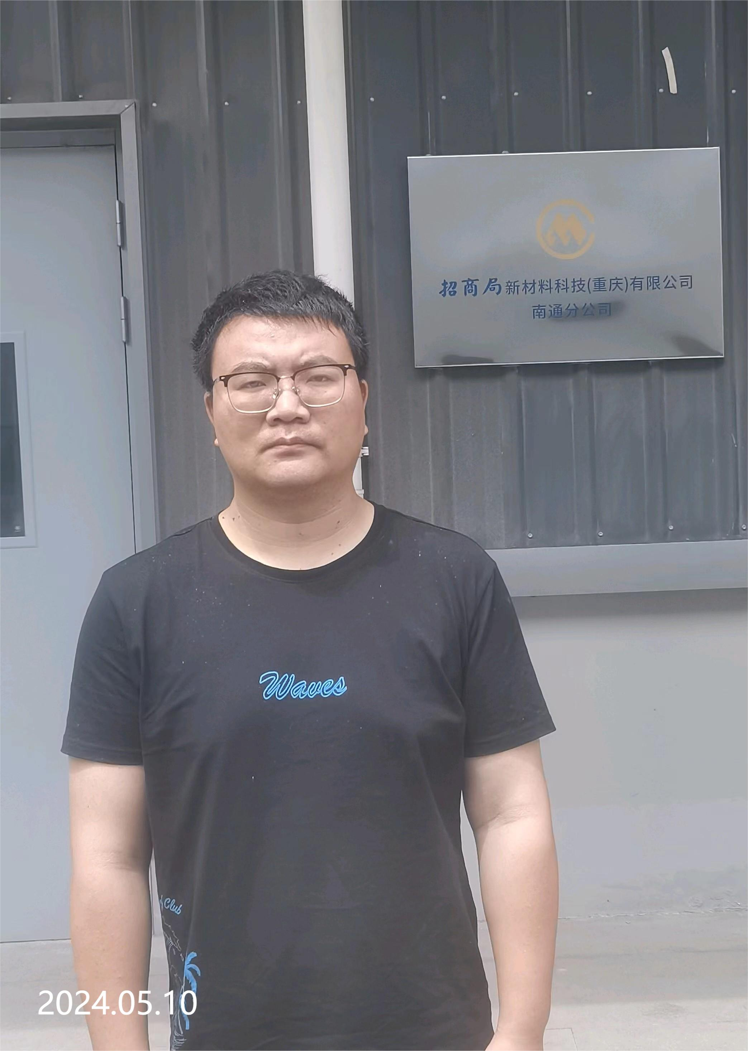 | 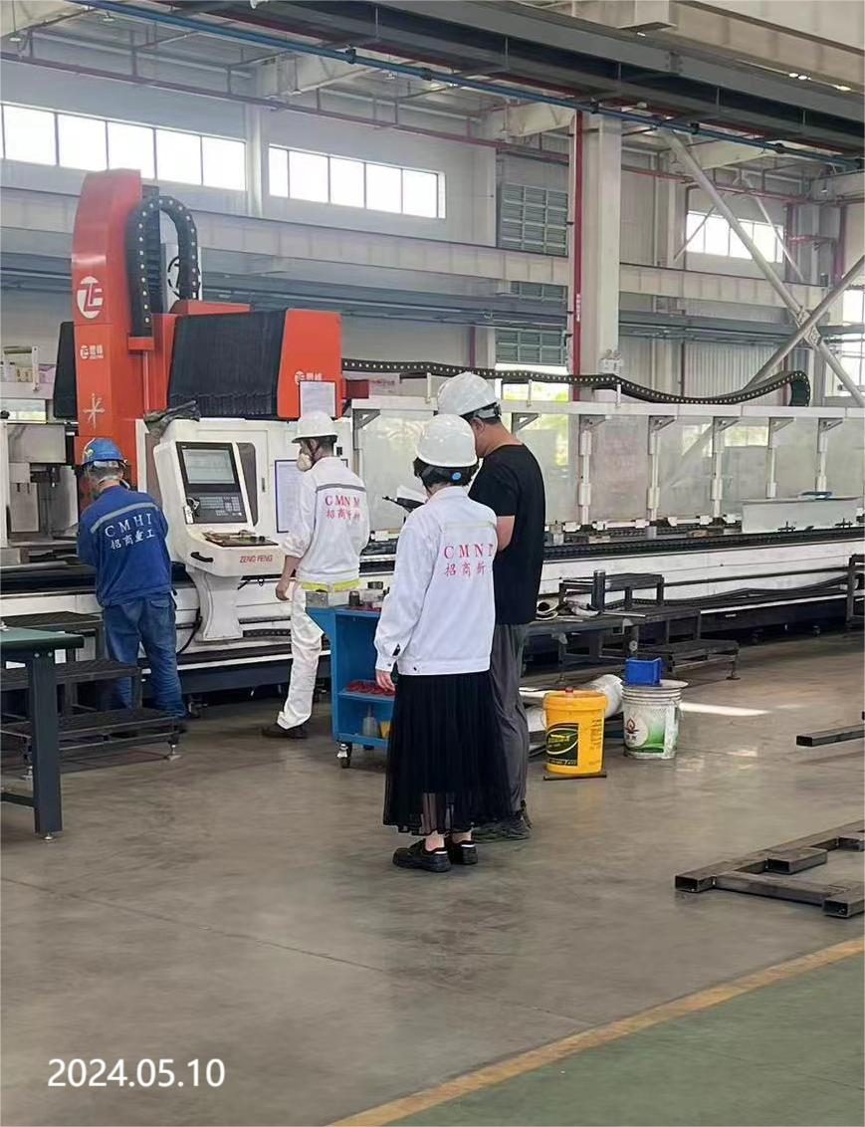
现场采样检测照片 | 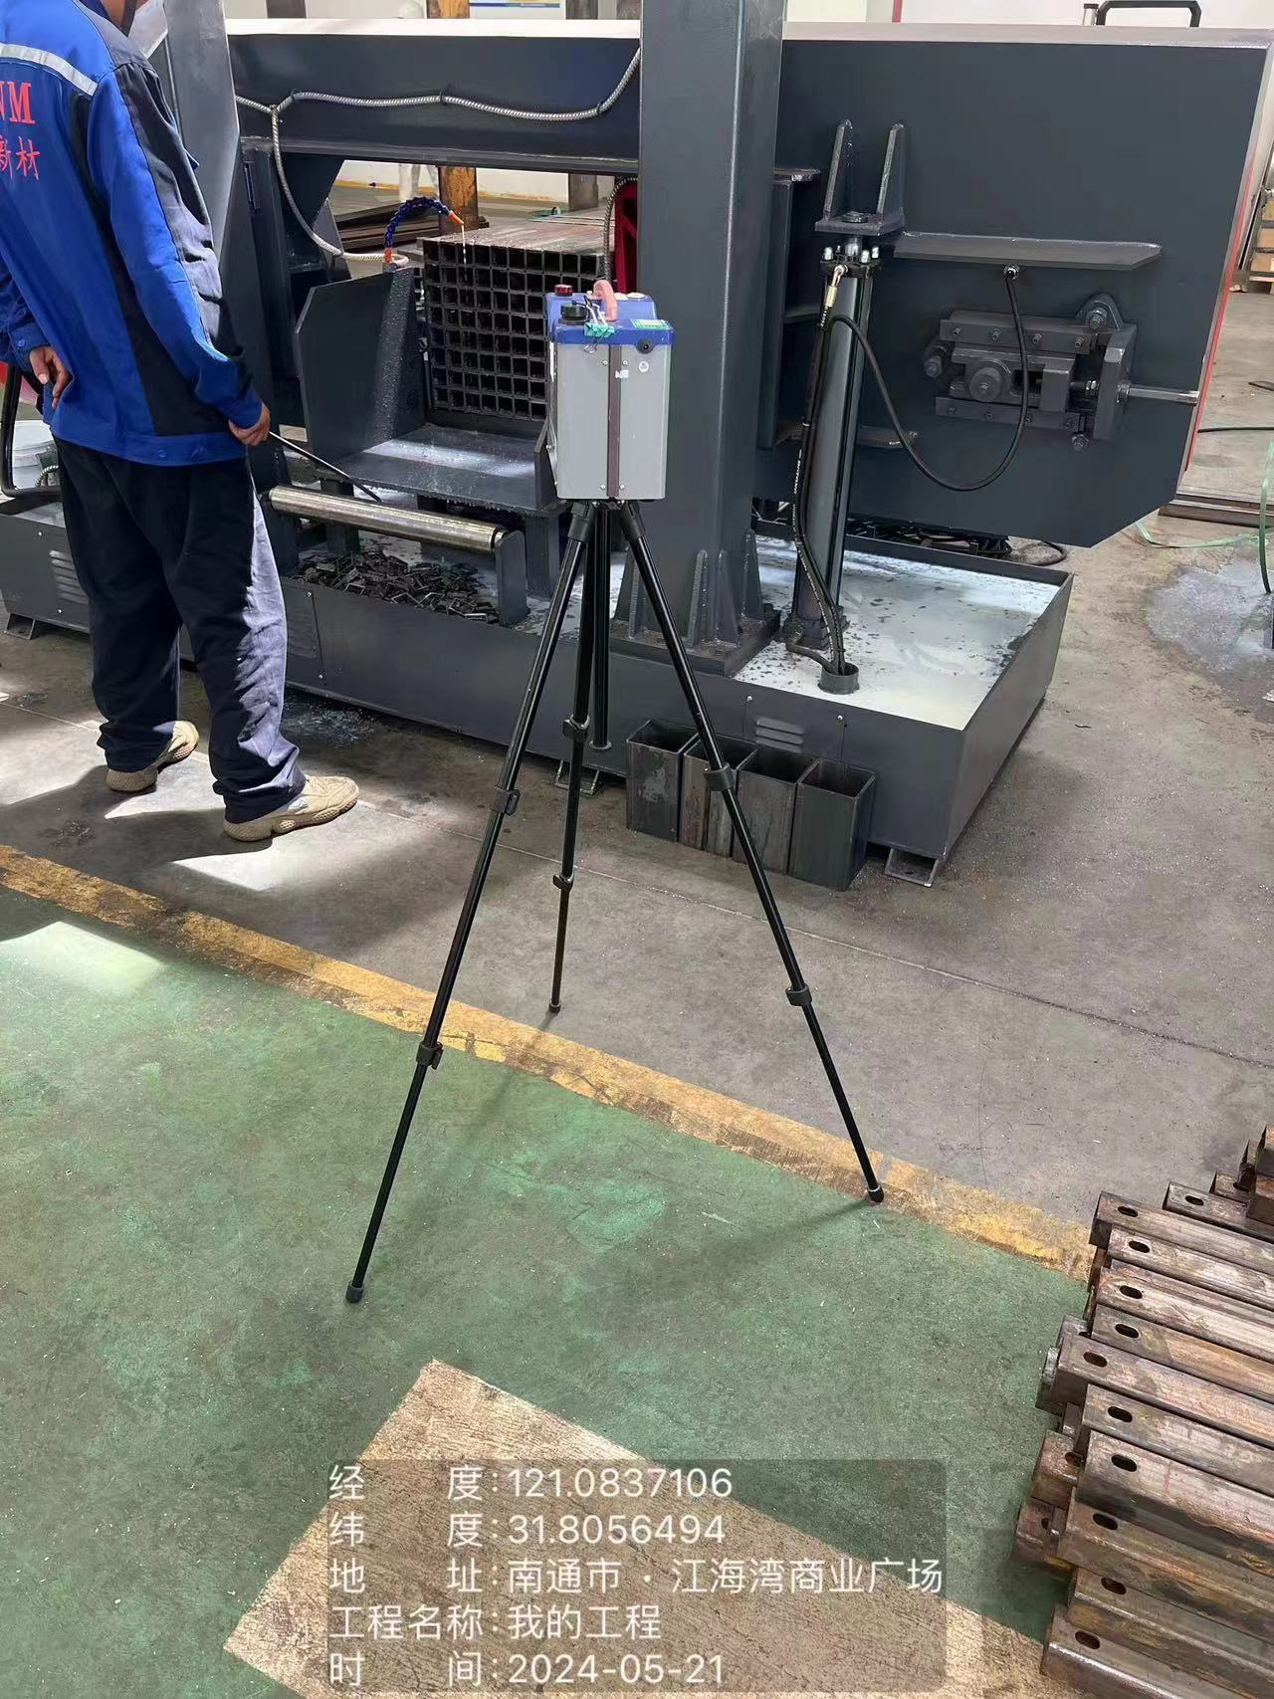 | 